臺北市立松山高級中學107學年度第二學期高一數學期末考試題卷
班級： 座號： 姓名：
一、單選題(每題4分，共8分)
( )1. 現籤筒有若干支，分成「中」與「不中」兩類，每支被抽到的機率均等，有甲、乙、丙、丁、戊、己共6
人依序抽籤，取出後展示眾人且不放回，每人在抽之前都計算自己的中獎機率，甲為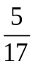、乙為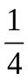、丙為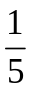、丁為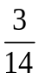、戊為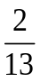、己為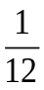，請問甲、乙、丙、丁、戊這五人誰沒抽到中獎籤？
(A)甲 (B)乙 (C)丙 (D)丁 (E)戊
( )2. 全面調查某城市所有高中生，發現60%的高中生有打工的經驗，也發現70%的高中生有意願就讀大學。
由該城市的高中生中任抽出一位同學，則被抽出同學有打工的經驗、且有意願就讀大學的機率可能為
(A)0.1 (B)0.25 (C)0.35 (D)0.65 (E)0.8
二、多重選擇題(每題8分，共32分，錯一個選項得5分，錯二個選項得2分，錯三個選項(含)以上得0分。)
( )1. 設A、B、C為樣本空間S的任三事件，下列敘述何者正確？
(A)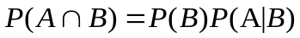, 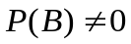
(B)A、B為獨立事件，則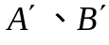也獨立
(C)若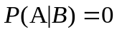﹐則A﹑B為互斥事件
(D)若A﹑B﹑C兩兩互為獨立﹐則A、B、C三事件獨立
(E)若A、B、C為獨立事件，則C與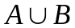也獨立
( )2. 兩組數據資料X與Y的全距、算術平均數、中位數及標準差分別為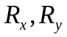、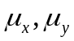、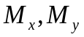及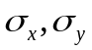，其中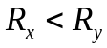、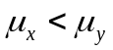、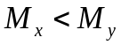及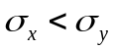。若將此兩組資料合併為資料Z，且其全距為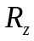、算術平均數為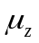、中位數為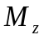及標準差為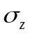，請選出正確的選項。
(A) 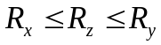 (B) 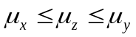 (C) 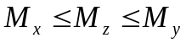 (D) 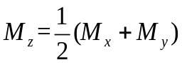 (E) 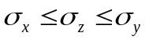
( )3. 已知兩變數X與Y的n組數據資料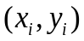，i =1, 2, …, n，設X與Y的相關係數為r = 0.8，算術平均數分別為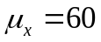﹐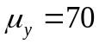。若Y對X的迴歸直線過點(10 , 50)，請選出正確的選項。
(A)Y對X的迴歸直線必過點(60 , 70)。
(B)Y對X的迴歸直線斜率為0.8。
(C)Y的標準差小於X的標準差。
(D)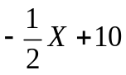與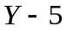的相關係數為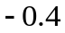。
(E)若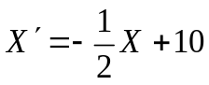，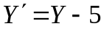，則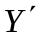對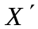迴歸直線斜率為Y對X迴歸直線斜率的2倍。
( )4. 若一個袋子中有20顆球，其中有4顆是白球，每次取一顆，取後不放回。下列敘述何者正確？
(A)第二次取到白球的機率為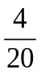
(B)若第一次取到白球且第二次取到白球的機率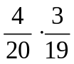
(C)前三次恰取到2顆白球的機率為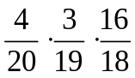
(D)第三次恰取到第2顆白球的機率為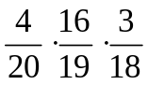
(E)在前兩次恰取到1顆白球的情況下，第三次恰取到白球的機率為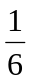
三、填充題(每格6分，共60分)
1. 某公司連續三年營業額的成長率依序為20%, 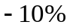, 60%，求此公司這三年營業額的平均成長率為
____________。

2. 設一試驗的樣本空間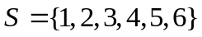，事件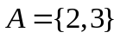，試問S的所有事件中與A互斥者共有___________個。

3. 甲﹑乙﹑丙三人同射一目標靶﹐三人的命中率依次為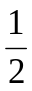﹐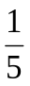﹐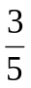﹐且各人命中靶的事件為獨立事件﹐則
(1)甲﹑乙﹑丙三人各射一發，已知恰有一人命中，則由甲命中的機率為____________。
(2)若甲﹑乙兩人各射一發﹐則丙至少需射擊____________發子彈﹐方能使此靶中彈的機率大於0.99。

4. 某警察局欲評估酒駕吹氣實驗偵測酒精濃度的誤判率(即偵測錯誤的機率)，共有800人接受此偵測技術實驗，實驗
前已知樣本中有755人未喝酒，實驗後偵測判斷為未喝酒人數為665人，其中真正為未喝酒的人數為650人，則
此酒駕偵測技術的誤判率為____________ (化為最簡分數) 。

5. 某公司對10名新進員工實施職前訓練，觀察其接受訓練前測驗成績(x)與訓練後測驗成績(y)的變化，為了方便紀
錄，將訓練前測驗成績x減去65，再除以5；訓練後測驗成績y減去70，再除以10，同時將新所得的這兩組數據分
別記作X與Y，如下表：
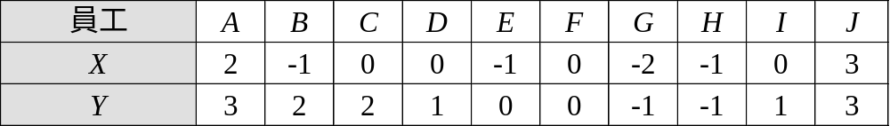
試求：(1) 新數據Y的標準差為 。
(2) 訓練前測驗成績(x)與訓練後測驗成績(y)的相關係數為 。
(3) 訓練後測驗成績(y)對訓練前測驗成績(x)的迴歸直線方程式為 。

6. 小松、小山、小高等6人，平均分入甲、乙、丙三班，試求小松、小山、小高三人均不同班的機率為 。

7. 有一圓形操場，將其圓周之五個等分按順序依次記為位置A、B、C、D、E，遊戲規則如下：開始時小松從位置A
出發，今投擲一骰子，若擲出偶數點，則小松順時針前進兩個位置；若擲出奇數點，則小松順時針前進一個位置。
若小松回到位置A，則遊戲結束。試求：小松恰繞該圓形操場一圈，遊戲結束的機率為 。

臺北市立松山高級中學107學年度第二學期高一數學期末考答案卷
班級： 座號： 姓名：
一、單選題(每題4分，共8分)
1. | 2.

二、多重選擇題(每題8分，共32分，錯一個選項得5分，錯二個選項得2分，錯三個選項(含)以上得0分。)
1. | 2. | 3. | 4.

三、填充題(每格6分，共60分)
1. | 2. | 3.(1) | 3.(2)
4. | 5. (1) | 5.(2) | 5.(3)
6. | 7.

臺北市立松山高級中學107學年度第二學期高一數學期末考答案卷
班級： 座號： 姓名：
一、單選題(每題4分，共8分)
1. | 2.
(C) | (C)

二、多重選擇題(每題8分，共32分，錯一個選項得5分，錯二個選項得2分，錯三個選項(含)以上得0分。)
1. | 2. | 3. | 4.
(A)(B)(C)(E) | (B)(C) | (A)(C) | (A)(B)(E)

三、填充題(每格6分，共60分)
1. | 2. | 3.(1) | 3.(2)
20% | 16 | 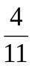 | 5
4. | 5.(1) | 5.(2) | 5.(3)
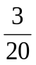 | 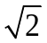 | 0.8 | 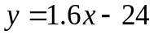
6. | 7.
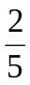 | 